Любительские волейбольные команды сразятся в Измайловском парке
30.06.2016
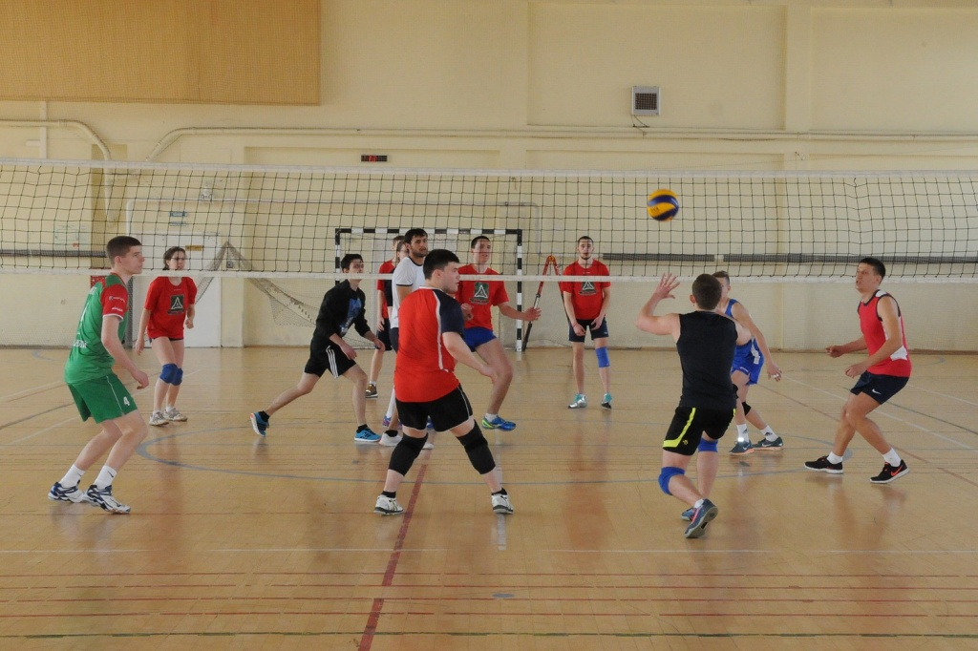
Открытый волейбольный турнир проводит Окружной Центр физической культуры и спорта.
У волейболистов из Косино-Ухтомского есть хороший шанс показать класс в этом турнире, потому что они каждое лето участвуют в традиционных соревнованиях на Кубок Белого озера.
Центр физической культуры и спорта объявляет, что к участию в турнире приглашаются волейболисты-любители старше 16 лет. Команды могут быть смешанными, в составе 8 игроков – шести основных и двух запасных. Главный судья Кирилл Вакарчук поясняет, что соревнования проводятся по правилам Международной федерации волейбола. Надо отыграть три партии, а счет будет вестись до 15 очков.
Открытый турнир стартует 9 июля в 11 часов на волейбольной площадке Измайловского парка культуры и отдыха (за аттракционами «Кроха). Открыта регистрация участников по телефону +79263040350.
Победители будут награждены Кубками, грамотами и призами Центра физической культуры и спорта Восточного округа.

Адрес страницы: http://kosino-uhtomski.mos.ru/presscenter/news/detail/3255407.html
Управа района Косино-Ухтомский города Москвы

